活動名稱：108學年度第二學期第4週朝會
活動時間：108年3月18日
活動地點：各班教室
參與人員：全校導師及學生、各處室主任
活動內容：防疫期間朝會採視訊方式進，今天校長跟大家分享約翰．羅爾斯的正議論，談論正義與公
平，並提醒同學都充實自己實力，將來才有能在機會平等下去爭取最大的可能，同時社會
也存在著差異原則，尤其在學校有些同學因自己的喜好而抽菸卻去傷害別人的自由，希望
在公平正義與機會均等下給弱勢者獲得最大利益。
活動照片：
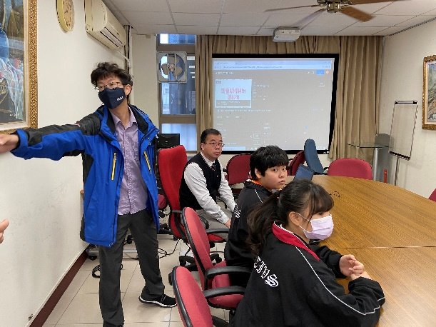 | 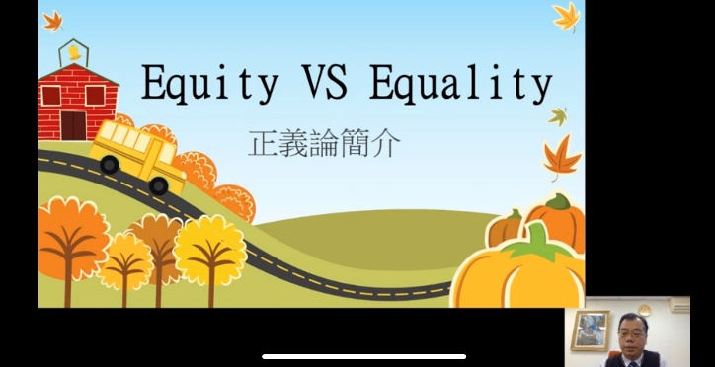
朝會採視訊進行 | 分享主題
 | 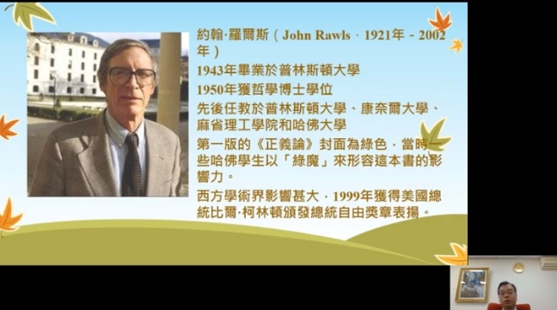
書名:正議論 | 作者介紹
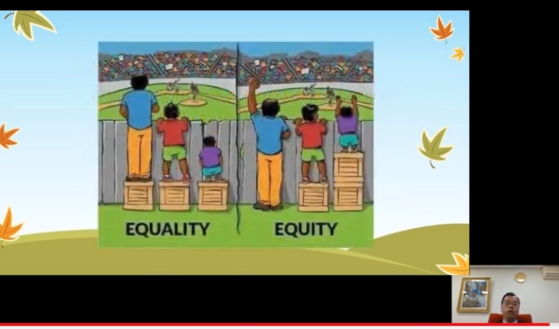 | 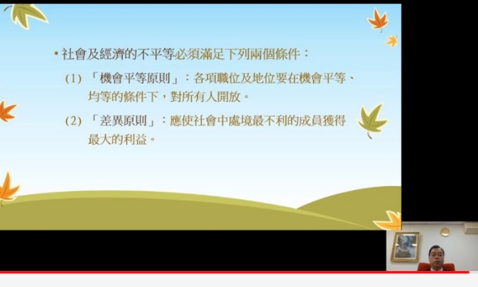
講述內容 | 講述內容

